Social media-posts
GEZOND OPVOEDEN

Algemeen
Op www.gezondopvoeden.be vinden ouders van kinderen en jongeren tussen 2 en 18 jaar info en tips over hoe ze hun kinderen gezonde leefgewoonten kunnen aanleren.
Met behulp van artikels, filmpjes waarin herkenbare discussies tussen ouders en kinderen worden nagespeeld, interactieve tests en doe-opdrachten geeft de website ouders de kans om over concrete situaties na te denken of zelf hun opvoedingsvaardigheden aan te scherpen.
Bewegen
BERICHT 1
Blijf bewegen en leer samen met je peuter of kleuter de zotste trucjes uit tekenfilmland met de Woogie Boogie-filmpjes.🤸‍♀️🤸‍♂️
https://woogieboogie.be/nl/moves/?fbclid=IwAR03UaxSMXf76grYpiIrLmougJQOkzTAKL4zPQjks_rvgDbJY62rpl1JomI
BERICHT 2
Is jouw familie al geregistreerd bij FamilieFit? Waar wacht je op?
Familie Fit daagt jou en je gezin uit om samen, van thuis uit, voldoende te bewegen. Ga de verschillende sportieve uitdagingen aan, krijg beweegtips met leuke filmpjes, kijkwijzers en 'oefeningen' én je maakt kan op sportieve prijzen!
https://www.familiefit.be/?fbclid=IwAR0IvRL4vycswr6ZSsxWkhPqZMDDeSgWAfYY4Fy6H63TSoeERNXxso1LC6Q

Voeding
BERICHT 1
Op zoek naar een lekker en gezonde traktatie voor het hele gezin?
Ga eens kijken naar de kindvriendelijke recepten op www.zekergezond.be.
https://zekergezond.be/detail/33a8ba85-531a-4ce2-9e4e-043a33ff8c27/vruchtenijsjes

BERICHT 2
De strijdbijl aan tafel begraven? Spelenderwijs groenten en fruit proeven?
Ga aan de slag met de proeftoren.
https://proeftoren.be/
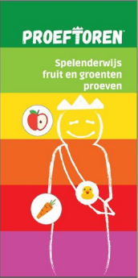

Geestelijke gezondheid
BERICHT 1

Nu we met z'n allen thuis zitten, willen we gezond blijven én ons niet vervelen! Daarom vind je hier elke dag een gezonde uitdaging die jij van thuis uit kan aangaan. Het NokNok platform wil de veerkracht van jongeren tussen 12 en 16 jaar versterken.
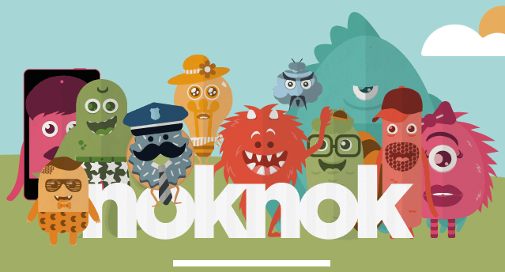

Alcohol en Drugs
De studententijd is een tijd van nieuwe ervaringen, nieuwe vrijheden en nieuwe contacten. Op gebied van alcohol- en drugpreventie is het dus een belangrijke periode: heel wat jongeren maken dan nader kennis met alcohol of andere drugs. Dat is normaal, maar het brengt ook risico’s met zich mee. Als ouder heb je soms het gevoel weinig invloed op je kind te hebben. Onterecht: ook na 18 jaar blijven de meningen en verwachtingen van ouders een belangrijk referentiekader. De DrugLijn ontwikkelde daarom de website oudersvanstudenten.druglijn.be, met advies en getuigenissen.
https://www.gezondleven.be/projecten/smartstop

